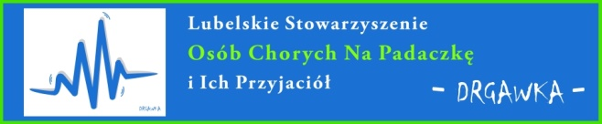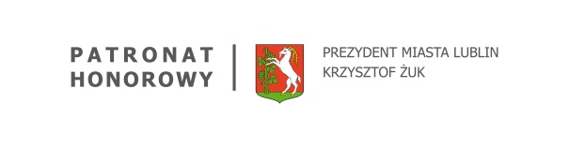

Regulamin Konkursu

„Przyjazny Społecznik 2016”
- Niniejszy Regulamin określa zasady Konkursu „Przyjazny Społecznik 2016”.
- Konkurs ma charakter cykliczny i będzie przeprowadzany corocznie.
- Organizatorem konkursu jest Lubelskie Stowarzyszenie Osób Chorób na Padaczkę i Ich Przyjaciół „Drgawka”.
- Konkurs odbywa się pod Honorowym Patronatem Prezydenta Miasta Lublin Krzysztofa Żuka
- Głównym celem Konkursu jest wyróżnienie osób, które w sposób szczególny zasłużyły się w pracy na rzecz osób zagrożonych wykluczeniem społecznym.
- Tytuł Przyjaznego Społecznika może otrzymać osoba fizyczna posiadająca pełną zdolność do czynności prawnych wyróżniająca się działalnością na rzecz osób zagrożonych wykluczeniem społecznym.
- Kandydata do Tytułu może zgłosić organizacja pozarządowa działające na rzecz osób zagrożonych wykluczeniem społecznym lub osoba prawna.
- Zgłoszenia może dokonać również organ administracji rządowej lub samorządowej.
- Zgłoszenie kandydata należy dokonać na formularzu stanowiącym załącznik nr 1 do niniejszego regulaminu.
- Do zgłoszenia należy dołączyć pisemną zgodę kandydata na udział w konkursie stanowiącą załącznik nr 2 do Regulaminu.
- Każdy podmiot, o którym mowa w pkt. 7 i 8 może zgłosić jednego kandydata.
- Za weryfikację wniosków i przyznanie Tytułu Przyjaznego Społecznika odpowiada Kapituła Konkursu wybrana przez organizatora Konkursu.
- Warunkiem udziału w konkursie jest dostarczenie zgłoszenia w wyznaczonym terminie na adres:
Lubelskie Stowarzyszenie Osób Chorych Na Padaczkę i Ich Przyjaciół „Drgawka”
Ul. Leszczyńskiego 23, p. 216
20-069 Lublin

(poniedziałki godz. 10:00-13:00 i czwartki godz. 12:00-16:00)
lub w sekretariacie Biura ds. Osób Niepełnosprawnych w kopercie podpisanej „Drgawka – konkurs Przyjazny Społecznik”)
lub przesyłką pocztową – decyduje data stempla pocztowego
- Termin nadsyłania zgłoszeń upływa 10 stycznia 2017 roku.
- Zwycięscy konkursu wyłonieni zostaną przez Kapitułę Konkursu
- Uroczystość wręczenia nagród odbędzie się w połowie lutego 2017 roku.
Informacji o konkursie udzielane są pod adresem drgawka@padaczka.lublin.pl lub nr tel. 515 824 926

